**МИНОБРНАУКИ РОССИИ**

**Санкт-Петербургский государственный**

**электротехнический университет**

**«ЛЭТИ» им. В.И. Ульянова (Ленина)**

**Кафедра САУ**

отчет

**по практической работе № 1**

**по дисциплине «Модельно-ориентированное проектирование систем управления»**

Тема: **ГЕНЕРАЦИЯ ПРОГРАММНОГО КОДА С ПОМОЩЬЮ СРЕДСТВ MATLAB**

|  |  |  |
| --- | --- | --- |
| Студент гр. 9492 |  | Викторов А.Д. |
| Преподаватель |  | Игнатович Ю.В. |

Санкт-Петербург

2023

**Цель работы:** получение программного кода для дискретного ПИД-регулятора, предварительно настроенного по непрерывной модели.

**Ход работы**

Для автоматической генерации программного кода необходимо:

1. Настроить коэффициенты ПИД-регулятора на непрерывной модели.
2. Перевести модель ПИД-регулятора из непрерывной в дискретную, определить период дискретизации.
3. Изменить настройку коэффициентов дискретного ПИД-регулятора в соответствии с периодом его дискретизации.
4. Сгенерировать программный код и проверить полученный блок на работоспособность.

На рисунке 1 представлена схема систем в Maulab, использованная для выполнения данной практической работы. На рисунке сверху вниз: непрерывная модель, дискретная модель, модель с SIL-блоком.

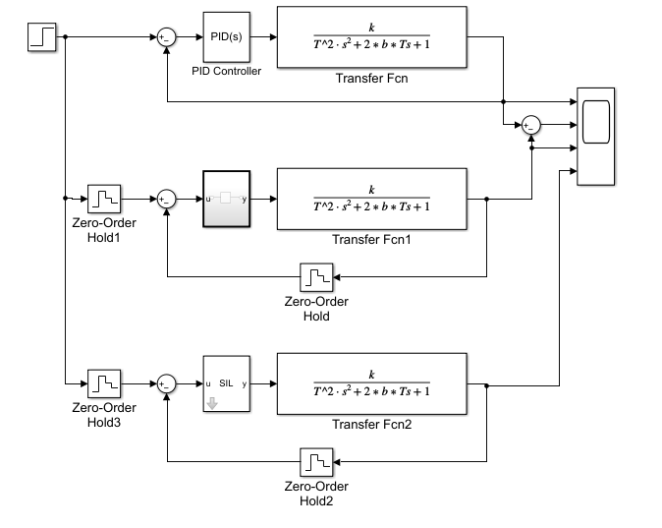

Figure - Схема систем

В таблице 1 представлено сравнение коэффициентов ПИД-регулятора для дискретной и непрерывной модели, а на рисунке 2 представлено сравнение графиков переходных процессов систем с этими регуляторами. Из сравнения видно, что наличие периода дискретизации оказывает влияние на качество регулирования, что влечет за собой необходимость дополнительной настройки с учетом влияния дискретности. Однако стоит учитывать, что в современных микропроцессорных системах период дискретизации можно значительно снизить, за счет увеличения тактовой частоты процессора.

*Таблица 1 – Сравнение коэффициентов ПИД-регуляторов*

|  |  |  |  |
| --- | --- | --- | --- |
|  | P-коэффициент | I-коэффициент | D-коэффициент |
| Непрерывная модель | 10 | 12 | 5 |
| Дискретная модель | 10.5 | 11 | 4.5 |

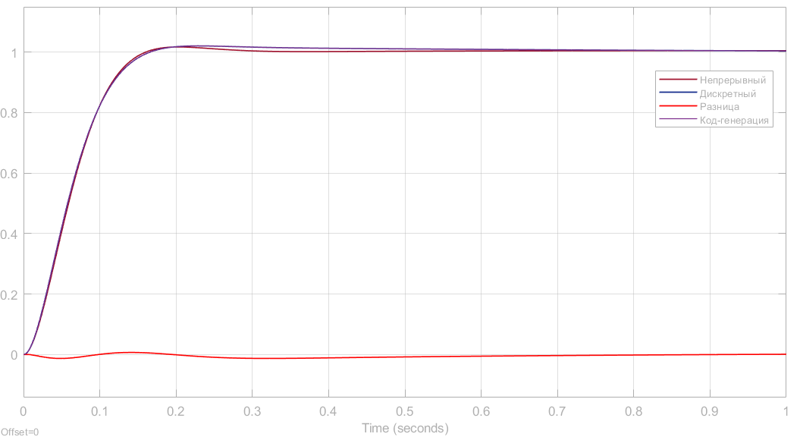

Figure - Сравнительный график переходного процесса систем с разными регуляторами

**Вывод**

Из рисунка 2 видно, что использование дискретного регулятора практически не влияет на качество регулирования. При правильной настройке коэффициентов и при достаточно малом периоде дискретизации можно добиться качества сравнимого с полученным при использовании непрерывного регулятора.